ZAPROSZENIE
Lokalna Grupa Działania „Razem Dla Rozwoju”
organizuje w dniu 1 sierpnia 2020 roku
integracyjną pielgrzymko-wycieczkę szlakiem Piastowskim
po Kujawach i Wielkopolsce.
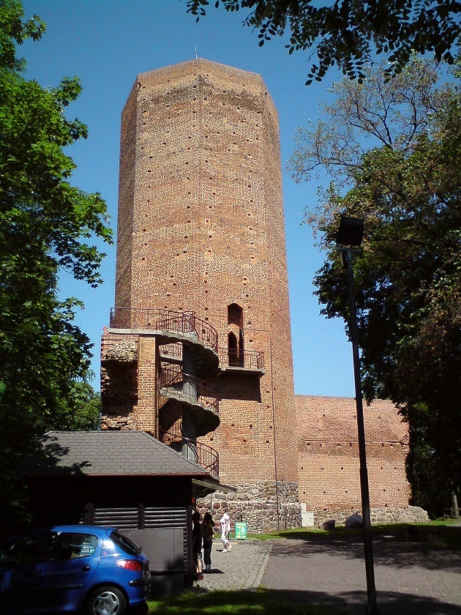
Program wycieczki:
- Godz. 5.30 – Wyjazd z Bodzanowa, spod budynku Szkoły Podstawowej.
- Godz. 7.00 – Przyjazd do Włocławka, spotkanie z przewodnikiem .
- W drodze do Kruszwicy zatrzymamy się na chwilę przy pomniku Bitwy Pod Płowcami. Poznamy krótką historię tego miejsca.
- Przyjazd do Kruszwicy. Zwiedzanie miasta i wejście na Mysią Wieżę.
- Następnym punktem to Strzelno. Zwiedzimy miasteczko oraz Romańską Rotundę, Romańskie kolumny oraz największy w Polsce Relikwiarz.
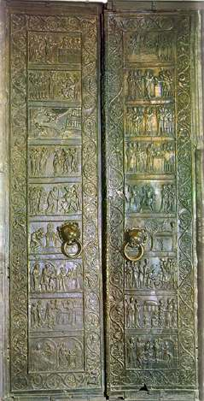
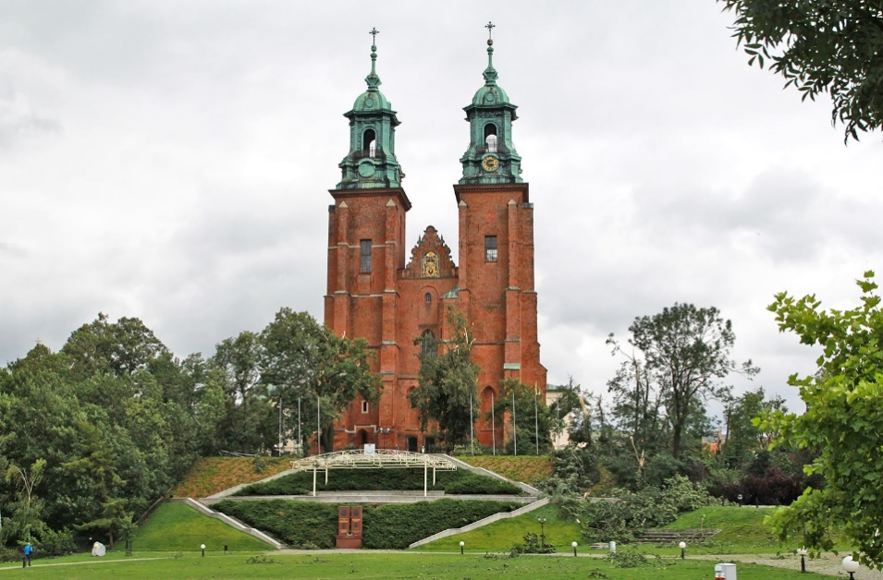
- Po zwiedzeniu Strzelna pojedziemy do Trzemeszna. Zwiedzimy miasto, dom Jana Kilińskiego oraz Kościół Klasztorny Kanoników Regularnych i Zespół Klasztorny.
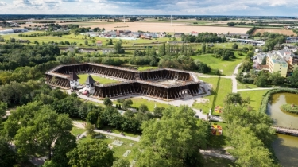
- Około godz. 12.30-13.00 zjemy regionalny obiad w restauracji „Steak house” Grill Bar. Konsumować będziemy zupę ogórkową i Cordon blue.
- Po obiedzie pojedziemy do Gniezna. Zwiedzimy Archikatedrę Gnieźnieńską oraz zabytkowe Drzwi , poznając historię tego miejsca. Jeżeli czas pozwoli krótki spacer po mieście, zakup pamiątek na parkingu.
- Ostatnim punktem naszego programu będzie Inowrocław. Zwiedzimy tu Tężnie Solankowe oraz Park Uzdrowiskowy. W czasie pobytu degustacja ciast.

Całkowity koszt wycieczki ze wszystkimi atrakcjami w programie i ubezpieczeniem wynosi 155 zł.
Ilość miejsc ograniczona- decyduje data zapisu i zapłaty.
Wpłaty i zapisy do 15 lipca 2020r pod numerem 502-641-275.

DO ZOBACZENIA NA SZLAKU!

